КОНСУЛЬТАЦИЯ ДЛЯ РОДИТЕЛЕЙ
«ОРГАНИЗАЦИЯ НАБЛЮДЕНИЙ ЗА ПРИРОДОЙ ЛЕТОМ»

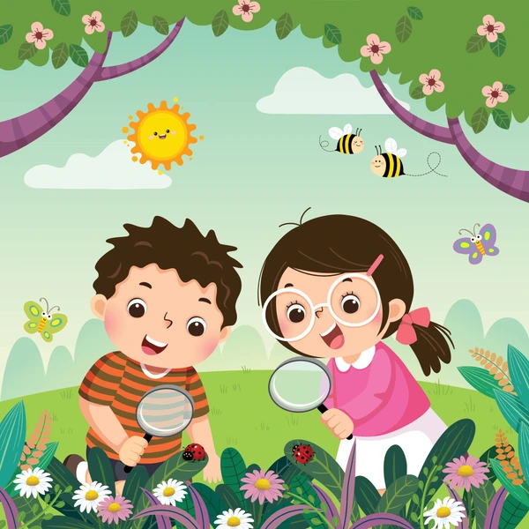

Сю-Тя-Не К.В.
Организация наблюдений за природой летом — это прекрасный способ развить в ребенке любознательность, бережное отношение к окружающему миру и провести время вместе с пользой. Вот несколько интересных идей, как сделать такие прогулки увлекательными.

🌿 Основные направления для наблюдений летом

Летняя природа предоставляет огромное поле для исследований. Вы можете сосредоточиться на нескольких ключевых объектах, которые точно заинтересуют дошкольника.
· Растительный мир:
Обращайте внимание ребенка на разнообразие деревьев (сравните листву березы и клена), луговых (одуванчик, ромашка, клевер) и садовых цветов (пион, роза, астра). Расскажите о том, как люди собирают урожай ягод, фруктов и овощей.
· Насекомые:
Лето — время бабочек, кузнечиков, божьих коровок и муравьев. Рассмотрите их в лупу, послушайте стрекотание кузнечика. Объясните, что даже мухи и осы приносят пользу природе, и всех насекомых нужно беречь.
· Птицы и животные:
Наблюдайте, как птицы ловят насекомых и кормят птенцов. Обсудите, почему нельзя трогать гнезда. Расскажите о домашних и бездомных животных, об их детенышах.
· Природные явления:
Изучайте солнце (почему днем жарко, а утром и вечером прохладно), наблюдайте за дождем, грозой, радугой или росой.

💡 Как провести наблюдение увлекательно: практические советы

Чтобы наблюдение было не просто уроком, а настоящим приключением, используйте игровые приемы и простые эксперименты.
· Используйте инструменты исследователя. Возьмите с собой на прогулку лупу для изучения мелких деталей — крылышек бабочки, строения цветка или песчинок.
· Превратитесь в ученых-экспериментаторов:
· Опыты с песком и водой:
Покажите разницу между сухим и мокрым песком. Пробуйте с ребенком, какие предметы тонут в воде, а какие плавают.
· Наблюдение за тенью:
Воткните палку в землю и отмечайте, как меняется длина ее тени утром, днем и вечером. Это наглядно демонстрирует движение солнца.
· Самодельные приборы:
Смастерите простейшие солнечные часы или флюгер для определения направления ветра.
· Развивайте творческое мышление. Предложите ребенку пофантазировать, на что похожи проплывающие облака, и сочините вместе небольшую сказку с «облачными» героями.
· Собирайте коллекции и ведите дневник. Собирайте шишки, камешки, интересные листья. Фотографируйте интересные находки, а дома можно сделать коллаж или зарисовать их в специальном альбоме.

🧩 Игры на прогулке

Совмещайте наблюдение с активными играми, которые тоже можно связать с природой.
· Классические игры с мячом: «Съедобное-несъедобное» или «Назови животное» помогут развить реакцию и расширить словарный запас.
· Народные игры – «Салочки», «Жмурки», «Чехарда» – подарят массу веселья и укрепят физическую форму.
· Тематические эстафеты, например, «Проскачи с мячом», закрепляют умение действовать по правилам и работать в команде.

📝 Краткий план-памятка для родителей

Чтобы ничего не забыть, можно ориентироваться на этот простой алгоритм перед прогулкой:
1. Выбор темы:
Заранее решите, что сегодня будете наблюдать (например, насекомых или птиц).
2. Подготовка инвентаря:
Не забудьте лупу, блокнот и карандаш для зарисовок, емкость для коллекции, фотоаппарат.
3. Безопасность:
Наденьте на ребенка панамку и нанесите солнцезащитный крем.
4. Прогулка:
Наблюдайте, задавайте вопросы, экспериментируйте и играйте.
5. Закрепление впечатлений:
Вечером предложите ребенку рассказать папе или бабушке о своих открытиях, рассмотрите фотографии или сделайте рисунок.

Надеюсь, эти советы помогут вам провести лето интересно и познавательно!

